Лекція 7. Індекси

План
- Індекси по модулях 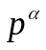 і 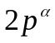
- Таблиці індексів
- Розв'язання порівнянь із використанням індексів

- Індекси по модулях і
Нехай 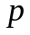 - просте непарне число, 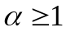; - одне з чисел і ; 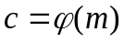, g – первісний корінь по модулю m.
Твердження 1. Якщо пробігає найменші невід’ємні лишкі 0,1,…,с-1 по модулю с, то 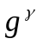 пробігає приведену систему лишків по модулю m.
Без доказу.
Нехай 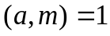. Якщо
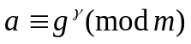, де 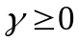,

то називається індексом числа а по модулю m при основі g і позначається:

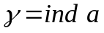 (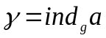).

Твердження 2. Будь-яке число а, для якого , має єдиний індекс 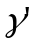 серед чисел ряда: 0,1,…,с-1.
Доказ самостійно.
Знаючи індекс числа а, ми можемо вказати всі його індекси. Згідно із твердженням 2 лекції 6 (для якого вважаємо 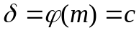, оскільки g – первісний корінь по модулю m), це будуть усі невід’ємні числа класу

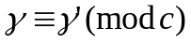.

Безпосередньо з визначення індексу випливає, що числа з даним індексом утворюють один клас по модулю m.
Твердження 3. Має місце порівняння:

,

зокрема:
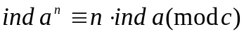.

Доказ. За визначенням індексу маємо:

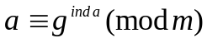,
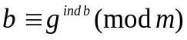, (1)
…………………
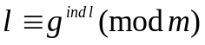.

Перемножуючи всі порівняння (1), отримаємо:

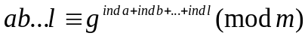,

тобто  - це один з індексів 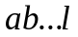, що доводить твердження.

- Таблиці індексів
Для кожного простого (не занадто великого) модуля р існують так звані таблиці індексів, якими зручно користуватися на практиці. Таких таблиць дві: одна з них використовується для знаходження індексу по числу, друга - для знаходження числа по індексу. Таблиці містять найменші невідємні лишкі чисел і їх найменших індексів відповідно по модулях р і 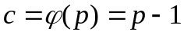.
Нехай, наприклад, р=41, тоді 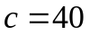. Відповідно до твердження 1, якщо пробігає найменші невід’ємні лишки 0,1,…,40-1 по модулю 40, то пробігає приведену систему лишків по модулю 41: 1,2,…,40. Як було показано вище, первісним коренем по модулю 41 є число 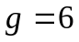. Воно й розглядається як основа індексів. Находимо:

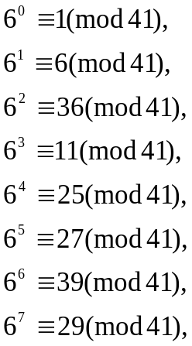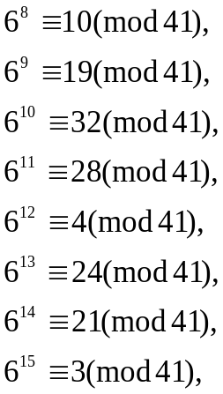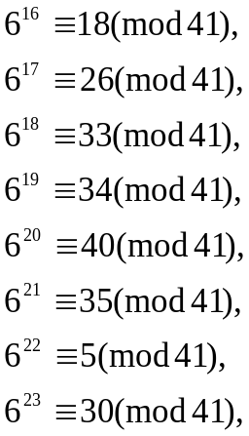
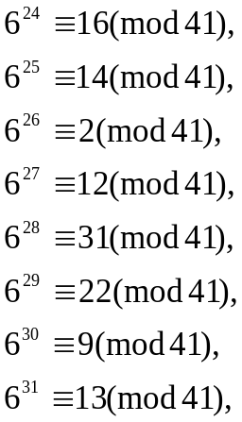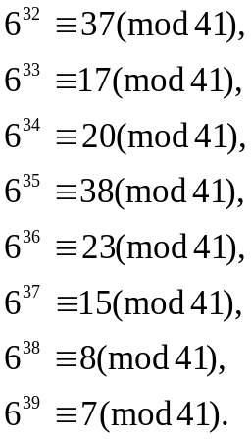

Тоді таблиці будуть виглядати наступним чином:

Таблиця 1 – Знаходження індексу заданого числа
 | 0 | 1 | 2 | 3 | 4 | 5 | 6 | 7 | 8 | 9
0  1  2  3  4 | 8  34  23  20 | 0  3  14  28 | 26  27  29  10 | 15  31  36  18 | 12  25  13  19 | 22  37  4  21 | 1  24  17  2 | 39  33  5  32 | 38  16  11  35 | 30  9  7  6

Таблиця 2 – Знаходження числа заданого індексу
 | 0 | 1 | 2 | 3 | 4 | 5 | 6 | 7 | 8 | 9
0  1  2  3 | 1  32  40  9 | 6  28  35  13 | 36  4  5  37 | 11  24  30  17 | 25  21  16  20 | 27  3  14  38 | 39  18  2  23 | 29  26  12  15 | 10  33  31  8 | 19  34  22  7

У наведених таблицях номер рядка вказує число десятків, номер стовпця - число одиниць числа (у першій таблиці), індексу (у другій таблиці). На перетині вказаних рядка і стовпця розміщено відповідний індекс (у першій таблиці), відповідне число (у другій таблиці).
Наприклад, щоб знайти 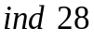, скористаємося першою таблицею. У ній знайдемо перетин рядка, що відповідає 2, і стовпця, що відповідає 8. Тут знаходиться 11, тобто 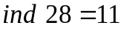. Щоб довідатися, яке число має індекс 11, скористаємося другою таблицею, де на перетинанні рядка, що відповідає 1, і стовпця, що відповідає 1, знаходиться число 28.

- Розв'язання порівнянь із використанням індексів
Твердження 4. Нехай - просте непарне число, ; - одне з чисел і ; , 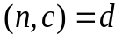, тоді порівняння

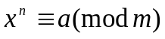

має розв'язок тоді й тільки тоді, коли 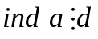. В цьому випадку порівняння має d розв'язків.
Приклад 1. Розглянемо порівняння

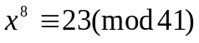.

Тут m=41, 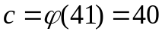, n=8, 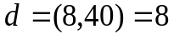, 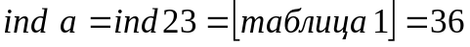.
Приклад 2. Розглянемо порівняння

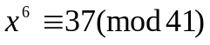.

Тут m=41, , n=6, 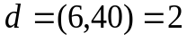, .
Приклад 3. Розглянемо порівняння

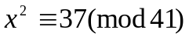.

Тут m=41, , n=2, 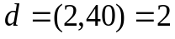, 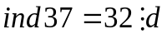.

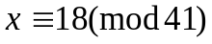, 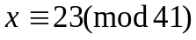.

Питання
- Сформулювати твердження 1.
- Що називається індексом числа а по модулю m при основі g?
- Сформулювати і довести твердження 2.
- Як можна знайти всі індекси числа а, знаючи його індекс ?
- Пояснити, чому числа з даним індексом утворюють один клас по модулю m.
- Сформулювати і довести твердження 3.
- Як складаються таблиці індексів?
- Скласти таблиці індексів для р=7.
- Сформулювати твердження 4.
- З'ясувати, чи розв'язне порівняння 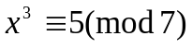. У випадку можливості розв'язання вказати кількість розв'язків і знайти їх.

